Projet gestion des fichiers séquentiels à accès aléatoire

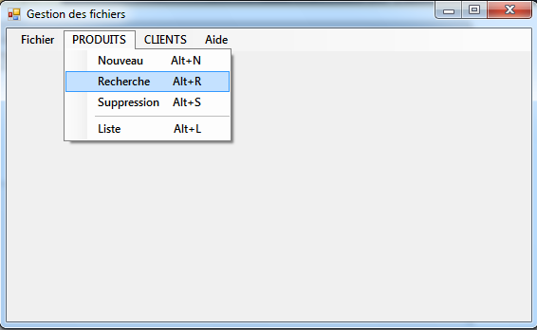

Création d’un nouveau produit
-Si on clique sur Nouveau, le formulaire frmProduit s’affiche :

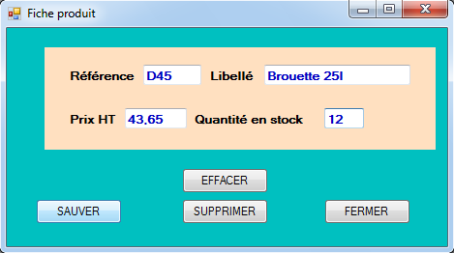

On saisit les données d’un produit puis on valide la création en tapant sur SAUVER. La procédure de sauvegarde va alors s’exécuter et écrire le nouveau produit dans le fichier appelé PRODUITS.DAT. C’est un fichier texte avec des enregistrements homogènes (même longueur). Le fichier comporte pour chacun des enregistrements, plusieurs champs de types différents (numéro, nom, date, etc) selon les besoins du programme.

Les enregistrements sont des objets structurés. Ils doivent être accessibles sur leurs différents « membres ».

Structure d’un enregistrement du fichier

Module modFichier de l’application : Module modGesFichiers

Structure Produit :
Public Structure unProduit
<VBFixedString(4)> Public prodRef As String
<VBFixedString(15)> Public prodLibelle As String
<VBFixedString(7)> Public prodPuht As Single
<VBFixedString(3)> Public prodQtestock As Integer
End Structure

Structure Client :

Public Structure unClient
<VBFixedString(3)> Public cliNum As String
<VBFixedString(15)> Public cliNom As String
<VBFixedString(20)> Public cliAdresse As String
<VBFixedString(5)> Public cliCpostal As String
<VBFixedString(20)> Public cliVille As String
<VBFixedString(10)> Public cliDate As Date
<VBFixedString(8)> Public cliChiffre As Single
End Structure

Procédure qui ouvre ou crée le fichier des produits :

Public Sub ouvrir_produits()
Dim vprod As unProduit
' Ouvrir le fichier en lecture/écriture.
FileOpen(1, "C:\vbdev\PRODUITS.DAT", OpenMode.Random, OpenAccess.ReadWrite, OpenShare.LockWrite, Len(vprod))
End Sub

Procédure qui ferme le fichier ouvert :

Public Sub fermer_produits()
FileClose(1)
End Sub

End Module

Procédure de sauvegarde d’un produit

Private Sub btnSauver_Click(ByVal sender As System.Object, ByVal e As System.EventArgs) Handles btnSauver.Click

'Ouverture du fichier PRODUITS.DAT
ouvrir_produits()

'Récupération des données saisies
Dim vprod As unProduit

With vprod
.prodRef = txtRef.Text
.prodLibelle = txtLibelle.Text
.prodPuht = CSng(txtPrix.Text)
.prodQtestock = CInt(txtQte.Text)
End With

'Enregistrements du fichier
Dim nbprod As Integer
nbprod = FileLen("C:\vbDev\PRODUITS.DAT") \ Len(vprod) 'Nombre d’enregistrements déjà présents
nbprod = nbprod + 1 ' Calcul de la position d’écriture du record

FilePut(1, vprod, nbprod) ' Ecriture de l’enregistrement (record)

'Fermeture du fichier PRODUITS.DAT
fermer_produits()

End Sub

Affichage de la liste des produits dans un objet ListView
Au click sur l’option Liste du menu Produits, on obtient l’affichage du formulaire frmListeProd
